ОБЕД  (диетическое питание - сахарный диабет)  Апельсин  Щи из свежей капусты с картофелем  Жаркое по-домашнему  Компот из кураги  Хлеб пшеничный | 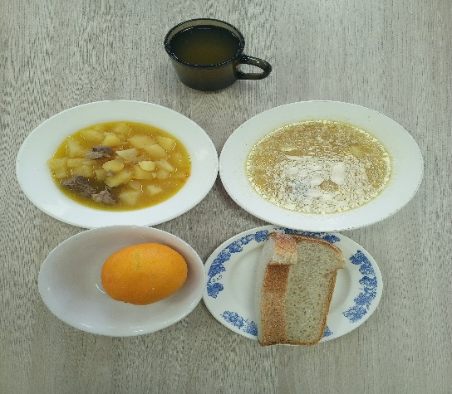
ЗАВТРАК  (льготная категория)  Каша манная вязкая  Чай с сахаром  Вафли  Хлеб пшеничный | 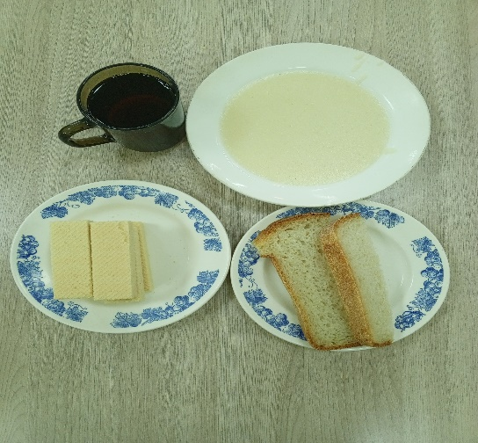
ОБЕД
(1 – 4 классы, 5-11классы)
Апельсин
Щи из свежей капусты с картофелем
Жаркое по-домашнему
Компот из кураги
Хлеб пшеничный
ЗАВТРАК
(5-11 классы)
Каша манная вязкая
Чай с сахаром
Хлеб пшеничный

